看基类Person的

@Inheritance

假设有(strategy = InheritanceType.*SINGLE_TABLE*)

那么所有的类会被放在一张表里 所有子类的字段组合成所有字段

像这样

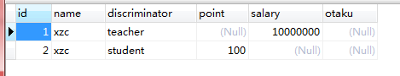

这个时候那个Discriminator就用来指明你的具体类型了

当值是InheritanceType.*JOINED的时候*

每个类一张表 但是没张表只有自己的那个类所多出来的属性

比如一个student有5个属性但是有3个是继承Person来的

那么student表里只有2个属性,剩下的3个会被插入到person表里

所以当我添加了1个student和1个teacher后

person里有2条数据 student有1条数据 teacher里有1条数据

就是要这些表的数据拼凑起来才能形成一个Student

strategy = InheritanceType.*TABLE_PER_CLASS*

每个类一张表,而且表里有该类的全部属性(包括继承下来的)

值得注意的是这些子类的主键也不能重复

不能有一个学生的主键是1 同时还存在一个老实主键也是1

用Hibernate获取的时候是可以指定父类的类型的

比如

Person p=(Person)s.get(Person.**class**,2);

System.*out*.println(p);

其实p是一个student,但是这样也获取的到的